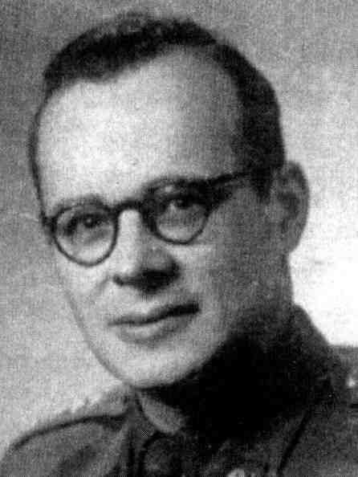
Andrzej Danysz
ps. „Filozof”

Urodził się 22 lutego 1924 r. w Warszawie. Ojciec był oficerem Wojska Polskiego.
W 1942 r. ukończył tajne gimnazjum Władysława Giżyckiego (działające jako Prywatna Szkołą Ogrodnicza), do Powstania zdążył ukończyć trzy lata przyspieszonych studiów medycznych w tajnej szkole prof. Jana Zaorskiego (działającej jako Prywatna Szkoła Zawodowa dla Pomocniczego Personelu Sanitarnego).
Początkowo związany z kontrwywiadem AK, brał udział w śledzeniu konfidentów i ludzi podejrzanych o współpracę z Niemcami, w domu utrzymywał skrytkę na broń. Po rozbiciu grupy kontrwywiadu AK, spowodowanym prowokacją dywersyjnej organizacji „Pług i Miecz” ukrywał się wraz z rodziną.
W maju 1944 r. ukończył II turnus Szkoły Podchorążych Rezerwy, organizowanej przez Narodową Organizację Wojskową podległą pod dowództwo warszawskiego okręgu AK. Został zaprzysiężony i otrzymał przydział do 3 plutonu kompanii AK „Grażyna”, dowodzonej przez ppor. Mariana Krawczyka ps. „Harnaś”.
1 sierpnia przybył o 16.00 na miejsce koncentracji w fabryce trykotaży przy ul. Sienkiewicza 16. Brał udział w zdobywaniu Poczty Głównej, komendy policji i kościoła Św. Krzyża.
Pod koniec Powstania znalazł się w szpitalu PCK przy ul. Koszykowej. Był sanitariuszem i zaopatrzeniowcem. Ciężko ranny, został po upadku Powstania ewakuowany wraz ze szpitalem do obozu w Piastowie. Wraz z matką uciekł z transportu i ukrywał się w Krakowie.
Ukończył medycynę na Uniwersytecie Jagiellońskim, tam też się doktoryzował. Przymusowo wcielony do wojska, wykładał farmakologię w Wojskowym Centrum Wyszkolenia Medycznego. Po 1956 r. objął katedrę farmakologii Akademii Medycznej w Białymstoku, był też dyrektorem Instytutu Leków. Ma w dorobku ponad 600 prac i publikacji.
Przewodniczący Koła Lekarzy i Medyków Powstania Warszawskiego, odznaczony Krzyżem Komandorskim Orderu Odrodzenia Polski.
opracował: Maciej Białecki

Stowarzyszenie Pamięci Powstania Warszawskiego 1944
www.sppw1944.org

